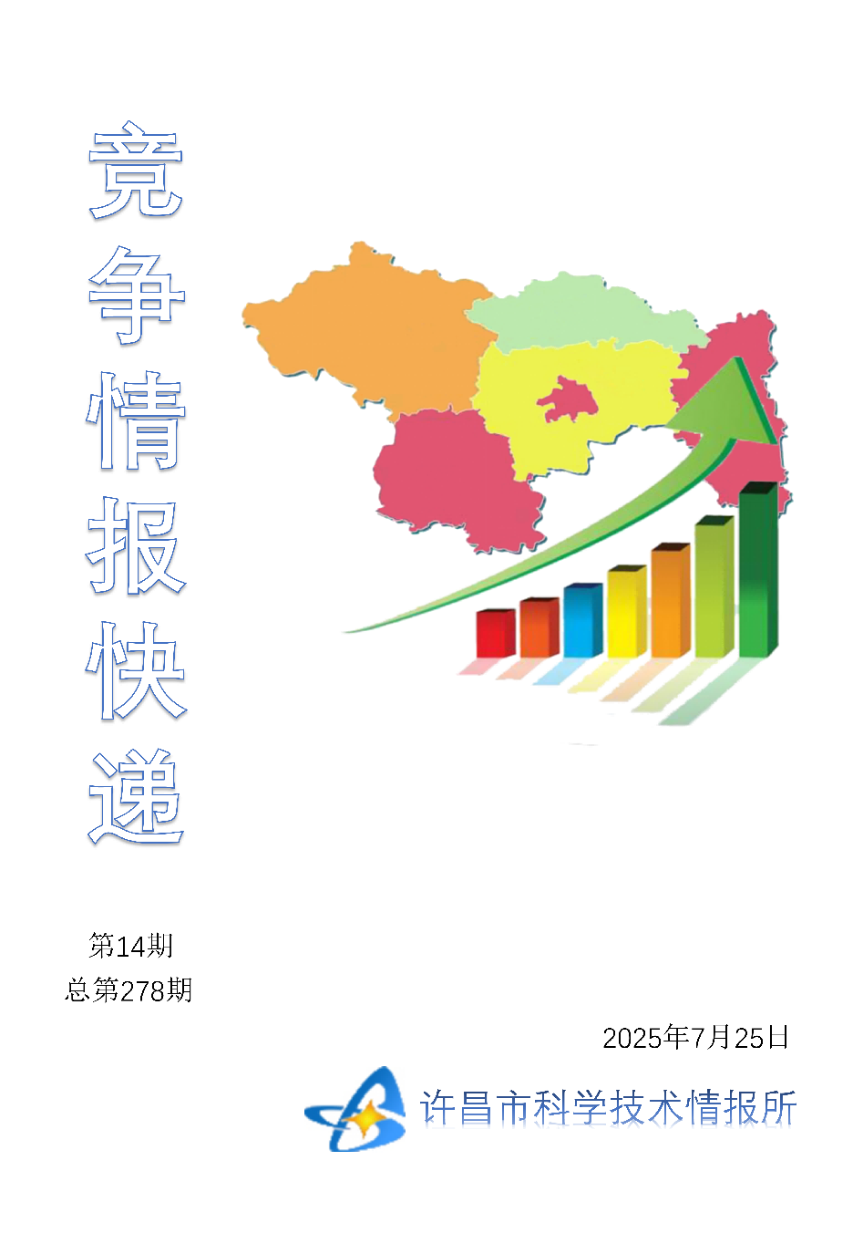
●编者的话
许昌市科学技术情报研究所是隶属于市科技局的财政全额供给事业单位。为适应新时期科技信息工作的需要，更好地服务政府决策和企业发展，推动企业转型升级，决定升级改版《许昌竞争情报快递》这一内部交流刊物。该刊物立足许昌市现有工业基础，按照市委、市政府提出的“6+3+3”发展新态势，即新一代信息技术、新材料、生物医药、智能装备、新能源汽车、节能环保6大战略性新兴产业，装备制造、食品、发制品3大优势主导产业，建材、化工、轻纺3大传统产业的运行咨询和发展态势，为市、县两级四大班子领导、重点企业等提供最新的行业动态、财经数据、金融要点等综合信息，为建设“智造之都宜居许昌”尽微薄之力。您对该刊物有什么意见和建议，请及时与我们沟通联系，以便我们改进工作、不断提高刊物质量，更好地服务于许昌经济社会发展和科技创新。
●行业动态
搭建企业梯次培育链 打造AI产业集聚区…………………………………………2
创新文化成为国际科技创新中心建设关键变量…………………………………3-4
●行业趋势
智能建造提速，需迈几道坎？……………………………………………………5-7

●行业动态
搭建企业梯次培育链 打造AI产业集聚区

7月9日，位于福建泉州数字经济产业园的泉州先进院中试基地，一款电力运维机器人正在进行测试。该机器人能在高空电线上“行走”并诊断线路故障，可以提升作业效率、降低人工作业风险，拥有先进的诊断修复一体化功能，填补了国内电力行业自动化修补领域的空白。 该机器人出自泉州通维科技有限公司（以下简称“通维科技”）——泉州先进院孵化的众多企业之一。通维科技在国内机器人细分赛道中异军突起，相继获评高新技术企业、瞪羚企业，成为泉州丰泽区探索“研究院+技术转移中心+产业化公司”模式、推动科技成果应用转化落地的一个缩影。 人工智能（AI）正赋能千行百业，成为国际科技竞争的焦点。作为泉州市软件和信息技术服务业“首强”县（区），丰泽区近年来发挥科教资源富集、应用场景丰富等优势，围绕人工智能“一县一品”重点产业链延链、补链，先后引进共建了5家院所，包括泉州天津大学集成电路及人工智能研究院（以下简称“泉州天大研究院”）等。 “我们积极推动科研院所市场化改革，通过引导其成立产业化公司，搭建起集技术转让、产品孵化和市场运营于一体的平台。”丰泽区科技局局长张璟说，此举打通研发端和应用端“堵点”，可有效解决科研院所与市场脱节、研发成果与应用需求脱节的问题。 泉州先进院副院长梁培栋介绍，该院深耕智能装备、工业软件等细分领域，创新性地探索出“研究院+技术转移中心+产业化公司”模式，孵化了通维科技、工研智高等7家科技企业。其中，通维科技聚焦石化、核电、轨道交通等领域人工作业风险高的痛点，研发出列车智能检修机器人、清洁光伏板的“轨道式机器人”等产品。 目前，泉州先进院产值由2000万元增长至1亿元，服务宁德时代、哈铁科技、国能国电等逾500家全国工业企业。 “依托省级人工智能产业园，探索研究院+孵化企业‘1+N’创新创业模式，打造‘大脑型’人工智能产业集聚区。”张璟说，丰泽区已建成“机器人创新中试基地”“光电产品加工测试中心”等两个中试验证平台。 泉州天大研究院聚焦人工智能大数据、工业互联、智能检测等领域，打造了约5000平方米的光电产品加工测试和验证平台，解决众多孵化企业的小批量生产和实景测试等共性需求，为孵化企业产品后期规模化生产打下良好基础。 泉州天大研究院负责人苏育挺介绍，依托这一中试平台，该院已研制出无线智能水务网关、新能源智能检测设备、货车多部件联网监测系统，广泛应用于电子制造、高端制造、新能源等行业光电检测场景。此外，该院引进和孵化了泉州桐兴科技、福建玻尔光电等7家企业，引导其进入市场并进行产品推广，进一步填补了产业链空白。 目前，丰泽区设立了5亿元的人工智能产业基金，打造涵盖中试基地、科技企业孵化器（众创空间）、人工智能产业园等载体的创新创业孵化服务体系，构建“科技型中小企业—高新技术种子培育库企业—高新技术企业”梯次培育链，加快培育壮大工业机器人、增材制造、智能制造等七大产业集群，涌现了南威软件、云卓科技等一批高新龙头企业。张璟表示，丰泽区科技局将支持科研院所以科技成果许可转让或作价投资、资金投入等方式，参股、控股创办孵化科技企业。

创新文化成为国际科技创新中心建设关键变量

2024年，习近平总书记在全国科技大会、国家科学技术奖励大会、两院院士大会上强调，要坚持培育创新文化，传承中华优秀传统文化的创新基因，营造鼓励探索、宽容失败的良好环境，使崇尚科学、追求创新在全社会蔚然成风。一年来，创新文化作为科技创新的精神内核，正深度赋能国际科技创新中心（以下简称“科创中心”）建设，成为提升其创新能级的关键变量。 创新文化赋能科创中心建设取得显著成效 科创中心具有科学研究、技术创新、产业驱动和文化引领四大功能。过去一年，北京、上海、粤港澳大湾区三大科创中心在创新文化滋养下，展现出强大的发展动能和示范效应。 一是制度环境持续优化。制度是创新文化的刚性支撑。北京、上海等地锐意改革，破除深层次体制机制障碍。这种锐意改革的勇气，正是对中华优秀传统文化中“苟日新，日日新，又日新”革新精神的践行。上海深化科研经费“包干制”试点，赋予科学家更大技术路线决定权和经费支配权。北京中关村先行先试重大改革措施全面落地，科技成果先使用后付费、国有企业研发准备金、职务科技成果单列管理等政策惠及更多创新主体。深圳率先探索国际人才管理制度改革，在签证便利、执业资格互认等方面取得突破。这些改革传递出对创新规律的尊重和对创新主体的信任，营造了“鼓励探索、宽容失败”的政策环境，为科创中心构建了要素汇聚、活力奔涌的坚实底座。 二是主体活力竞相迸发。创新文化的精髓在于可以激活每一个创新因子。科创中心着力构建多元主体深度协同、大中小企业融通创新的生动局面。北京探索“企业出题、政府搭台、揭榜挂帅”的新型科研组织机制，支持领军企业牵头组建27个创新联合体。创新型中小企业的发展，特别是专精特新“小巨人”企业的崛起，为科创中心建设提供了强有力的支持，推动了科技创新、产业升级和人才集聚，助力科创中心在全球科技创新竞争中占据有利位置。这种“千帆竞发、万马奔腾”的协同格局，生动诠释了《礼记》“万物并育而不相害”的和谐共生理念，是创新文化生命力的最佳写照。 三是价值理念深入人心。科创中心建设的深层动力，源于科学家精神与卓越价值理念的引领。北京大力弘扬以爱国、创新、求实、奉献、协同、育人为内核的科学家精神，广泛宣传钱学森、黄大年等时代楷模事迹，尊重科学规律、严谨求实的学术风气不断巩固。国家科技伦理委员会成立并发挥作用，科创中心科技伦理治理体系加速构建，确保创新行稳致远。对真理的敬畏、对卓越的追求、对责任的担当，正成为科创中心最深沉、最持久的文化内核。 涵育创新文化助力科创中心能级提升 面向未来，需涵育更具活力、更富韧性的创新文化，为科创中心建设注入不竭动力。 一是深化制度型开放，打造全球创新文化交融高地。开放是创新文化的天然属性，要求我们必须积极构建国际化创新生态，以“和而不同”的包容智慧推动创新要素的全球流动。一方面，要大力吸引全球顶尖科研机构在科创中心设立分支机构或联合实验室，建立符合国际惯例的科研项目管理流程和人才评价标准体系；另一方面，要在科创中心着力打造“类海外”人才社区，提供国际化的教育、医疗、文化等配套服务，提升人才的归属感。同时，要搭建高能级国际对话平台，重点培育浦江创新论坛、中关村论坛等具有全球影响力的科技交流品牌，促进创新思想的深度碰撞和国际规则的相互借鉴。通过这一系列开放举措，使科创中心真正成为全球创新思想汇聚、多元文化交融、前沿规则互鉴的战略前沿阵地。 二是深化体制机制改革，激发冒险探索源动力。宽容是创新文化不可或缺的核心特质，需要从体制机制上厚植宽容失败的创新生态。为此，科创中心要健全风险共担机制，设立面向高风险、高不确定性前沿探索领域的政府专项引导基金，优化风险投资的税收优惠政策，积极发展科技保险产品，着力构建覆盖“想法—研发—转化—产业化”创新全生命周期的多元化金融支持网络。要深化科研评价体系改革，坚决破“五唯”，试点推行以创新质量和实际贡献为导向的代表作制度、面向基础研究的5—10年长周期考核以及通过设立项目实施关键节点的聚焦关键里程碑的考核方式。要建立清晰明确的“尽职免责”规范，为创新者兜底，在国资监管、审计监督、经费使用等敏感领域，科学界定创新探索活动中的合规边界与容错空间，为敢于“第一个吃螃蟹”的探索者卸下思想包袱。应建立彰显探索价值的“创新荣誉体系”，隆重表彰那些在探索性、颠覆性研究道路上取得突破性进展，或虽未达预期目标但过程严谨、贡献独特价值的科研人员，营造鼓励探索、宽容失败的良好环境。 三是面向未来育才用才，激活青年创新澎湃动能。青年是创新文化最活跃的传承者与创造者，必须将青年人才培养置于战略核心。科创中心要大力强化基础教育，探究式学习、项目式学习，切实保护青少年与生俱来的好奇心、想象力和批判性思维，让科学的种子及早发芽。要深化高等教育改革，支持高校打破学科壁垒，广泛开设跨学科前沿课程、设立聚焦拔尖创新的书院制模式，强力推动“新工科、新医科、新农科、新文科”的深度交叉融合，培养能解决复杂问题的复合型人才。要强化对青年科研人员的系统性支持，为崭露头角的优秀青年学者提供关键的“科研起步金”和5—10年的长周期稳定支持保障，鼓励科研机构设立更多独立PI（Principal Investigator）职位，赋予其充分的科研自主权。要创新产教融合模式，积极推动高校、顶尖科研院所与行业领军企业共建高水平工程师学院和现代产业学院，着力培养能解决国家重大战略需求和产业复杂工程问题的实战型人才。要拓展青年人才的国际视野，设立专项基金支持青年科技人才赴世界顶尖大学、科研机构进行中长期研修。中华优秀传统文化的创新基因，应成为嵌入科创中心建设的“底层密码”，从人才培养到国际合作，构建具有中国特色的创新生态。
●行业趋势
智能建造提速，需迈几道坎？
在办公室里遥控整个工地、在施工现场上演“机器人总动员”……近年来，大数据、物联网、人工智能等技术加快与建筑业融合，传统建筑业逐步实现提质增效，焕发新生机。 尤其今年以来，在政策赋能下，建筑业与数智技术融合步伐不断加快。今年3月，住房城乡建设部印发《智能建造技术导则（试行）》，加快推进智能建造技术在工程建设全生命周期应用。 如何进一步推动人工智能技术与建筑业融合？智能建造提速，还需迈过几道坎？ 数字平台成“得力干将” 2024年，中共中央办公厅、国务院办公厅印发《关于推进新型城市基础设施建设打造韧性城市的意见》。在推动智能建造与建筑工业化协同发展方面，该文件提出多个任务方向：深化应用建筑信息模型（BIM）技术；推动自动化施工机械、建筑机器人、三维（3D）打印等相关设备集成与创新应用；推进智慧工地建设等。 今年，走访多个施工现场时发现，上述许多技术已然“落地开花”。例如，在深化BIM技术应用方面，一些项目团队尝试把BIM技术与GIS（地理信息系统）相结合，打造集管理、生产、监控和服务于一体的智慧工地平台。 6月，重庆东站正式开通运营，这是西南地区规模最大、功能最全的铁路综合交通枢纽。中铁建工集团重庆东站项目BIM与信息化负责人段先航说，重庆东站总建筑面积123万平方米，建筑体量庞大，施工内容繁杂。在建设过程中，基于“BIM+GIS”技术搭建起的重庆东站智慧建造管控平台，成为管理团队的“得力干将”。 平台页面中央是重庆东站的GIS模型。段先航介绍，通过创新航线设计方法与优化建模算法，建筑团队可以用普通消费级无人机进行摄影、测量，大大节约建模成本。当仿真建模图被放大后，每条道路、每个塔吊、每栋建筑都清晰可见。 平台不仅可完成面积测算等基本操作，还能与现场智能化装备联动，通过物联网监测风险点位，传输实时数据，护航工地施工安全。“当我们点击页面上这个绿色的点位，它就能显示出塔吊的高度、力矩比、点位风速等信息。”段先航说，“为了实现分钟级监测，项目团队在施工现场布设了骨干网桥。它就像一个大Wi-Fi，能把数据迅速分发给平台服务器。” 平台为项目带来了巨大效益。段先航介绍，在安全管理方面，它填补了人眼看不到的盲区，为工人生命安全保驾护航。在施工规划方面，曾经需要开无数次会、反复协调的施工道路组织问题，也在平台的帮助下迎刃而解。 AI应用仍处起步阶段 数字信息技术应用不断深化的同时，人工智能技术也逐步渗透到建筑行业中。一些企业开展探索，以DeepSeek大模型为底座，搭建建筑行业大模型。这类大模型有的可用于施工成本测算、收支对比等财务领域；有的可用于建筑知识问答、业务内容讲解等问答领域。然而，在图纸设计、方案分析等建筑施工核心环节，大模型应用情况却不乐观。 对此，段先航坦言，当前人工智能技术在建筑行业应用仍处于起步阶段，应用范围较为有限。这背后主要有数据和算法双重原因。 大模型好用靠的是“题海战术”，足够的训练数据才能“喂饱”大模型。就建筑行业而言，大模型的算法“黑箱”会降低业内对其的信任度与接受度。企业往往对大模型数据的安全性、隐私性存有疑虑，担心上传的关键施工数据被泄露。尤其很多工程的BIM模型、合同文件等信息都属于保密范畴，确保信息安全是首要任务。 此外，同济大学土木工程学院教授卢昱杰分析，一个施工项目可能涉及多个部门，数据系统往往彼此独立，难以互联互通，数据收集难度较大。现有工程建造数据质量往往参差不齐，工程图文数据标准不统一，无法保证数据的有效性和质量。 “巧妇难为无米之炊”，没有高质量、丰富的训练数据，大模型目前在应用过程中存在较严重的“AI幻觉”，无法正确理解指令，难以执行复杂任务。 段先航对此深有感触。“我曾试着给大模型一张测试图纸，让它据此生成一份施工方案，结果发现它连最基础的CAD图形识别都做不到，只读得懂文字。”段先航摇着头说，“在建筑施工行业里，读不懂图就意味着被淘汰。” 成本性能为落地关键 虽然人工智能落地建筑行业仍面临诸多难题，但其应用潜力不容小觑。段先航举例，在数据互通方面，人工智能有望通过整合数据，打破信息壁垒，解决因数据不连通、接口不统一导致的“信息孤岛”问题。在技术管理方面，人工智能有望优化施工图纸管理、编制施工计划，提升工作效率。在安全管理方面，人工智能可智能识别风险点位，全时段护航施工安全。 要促进人工智能在建筑行业落地，段先航认为，首先要解决本地化部署问题。将大模型部署到用户本地服务器或设备上，有助于保障用户数据隐私。然而，高昂的算力成本让许多施工团队望而却步。且不谈模型性能，据业内估算，一个较小规模的模型，总体部署下来都需要一二十万元，后续还会有各种维护成本。 可喜的是，随着技术不断升级，大模型算力成本不断降低。段先航认为，随着成本进一步下降，大模型本地部署或成为行业的主要选择。这有利于促进人工智能在建筑行业的广泛应用。 此外，还应推动行业大模型性能升级。当前，医疗、金融、教育等领域的行业大模型不断涌现。其背后都有各类联盟、协会等行业共同体的推动。从成本看，训练高性能的行业大模型需要投入巨大人力物力，远非一家之力可以完成。 对此，段先航建议，共建行业大模型，推进数据共享，打破信息壁垒。“在重庆东站智慧建造管控平台的建设中，为解决多源异构数据的难题，我们做了大量‘体力活’，为不同信息化设备开发大量数据接口。这为后续开展大模型建设积累了经验。”段先航说，可通过建设建筑行业大模型行业协会等方式，推动行业数据标准统一，为大模型提供更加充足、高质量的训练数据。

